Что нужно знать о малярии
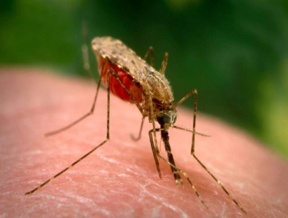
Малярия всегда была и остается смертельно опасной болезнью, ежегодно тысячи людей заражаются ей, посещая страны с тропическим и субтропическим климатом. Жители Беларуси не исключение. С развитием туризма все большее количество жителей нашей республики выезжает в регионы, неблагополучные по малярии, и как следствие, все чаще регистрируются на территории Республики Беларусь завозные случаи малярии. Так, в 2022 году на территории республики зарегистрировано 13 случаев малярии, на территории Гомельской области - 1. Климатические условия Беларуси способствуют обитанию на нашей территории переносчиков малярии -малярийных комаров, при наличии которых есть вероятность возникновения местных случаев малярии.
Малярия - острое инфекционное заболевание, которое передается от больного человека здоровому, через укусы малярийных комаров, при переливании крови, от матери плоду во время беременности. Достаточно одного укуса инфицированного комара, чтобы вместе с его слюной в кровь или лимфу человека поступила порция возбудителя малярии. Далее идет сложный цикл жизни малярийного возбудителя в организме человека, результатом которого является проявление заболевания малярии у человека. При этом кровь человека, заболевшего малярией, становится опасной как для ее переливания, так и возможного заражения новых комаров и передачи возбудителя малярии следующим людям.
Клиника малярии отличается значительным разнообразием. Симптомы болезни появляются через 7-15 дней после укуса инфицированного комара. В редких случаях симптомы манифестируют лишь спустя 5-12 месяцев. Наиболее характерными симптомами малярии являются лихорадочные приступы с кратковременным ознобом, высокой температурой, головными и мышечными болями, головокружением, тошнотой, рвотой, учащенным сердцебиением, задержкой мочевыделения – подобное состояние держится 6-8 часов и заканчивается резким падением температуры (до 35-35,6⁰С), обильным потоотделением; повторяются приступы через 1-2 дня, но могут продолжаться и без перепадов температур; при несвоевременно начатом лечении у больного увеличиваются печень и селезенка.
Диагноз устанавливается на основании результатов лабораторного исследования препаратов крови лихорадящего больного и этим же исследованием подтверждается выздоровление его после лечения.
Иммунитет после малярии формируется медленно и почти совсем не защищает от повторного заболевания. В настоящее время против малярии нет вакцин. Основной мерой профилактики является защита от укусов малярийных комаров (использование репеллентов, уничтожение комаров инсектицидными средствами с помощью фумигаторов).
После возвращения в течение 3 лет при каждом обращении за медицинской помощью по поводу любого заболевания, повлекшего повышение температуры, необходимо информировать лечащего врача о своем пребывании в местах распространения малярии.
От того на сколько эффективно граждане, выезжающие в неблагополучные страны, будут соблюдать меры профилактики, во многом зависит сохранение эпидемического благополучия по малярии в Республике Беларусь.
Следует знать!
Каждый выезжающий в страны тропического и субтропического климата обязан проконсультироваться с участковым врачом об опасности заражения малярией, необходимости приема противомалярийных препаратов и отсутствием у него противопоказаний к данной группе препаратов. Применение препаратов необходимо начать за одну - две недели до наступления возможности заражения, продолжать весь период риска и 4 недели после его прекращения.
При заболевании малярией надо выполнять все назначения врача. Ни в коем случае нельзя прерывать лечение сразу после того, как почувствуете себя лучше. Правильное лечение малярии приведет к полному выздоровлению.

